ภาพกิจกรรมโครงการส่งเสริมและพัฒนา

“กิจกรรมส่งเสริมอาชีพการร้อยพวงมาลัย”

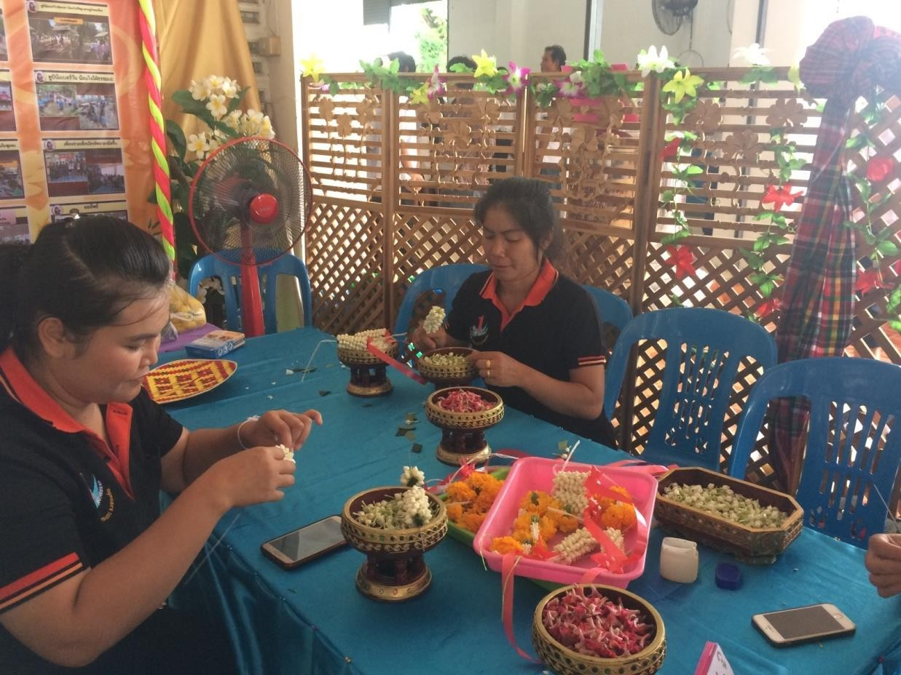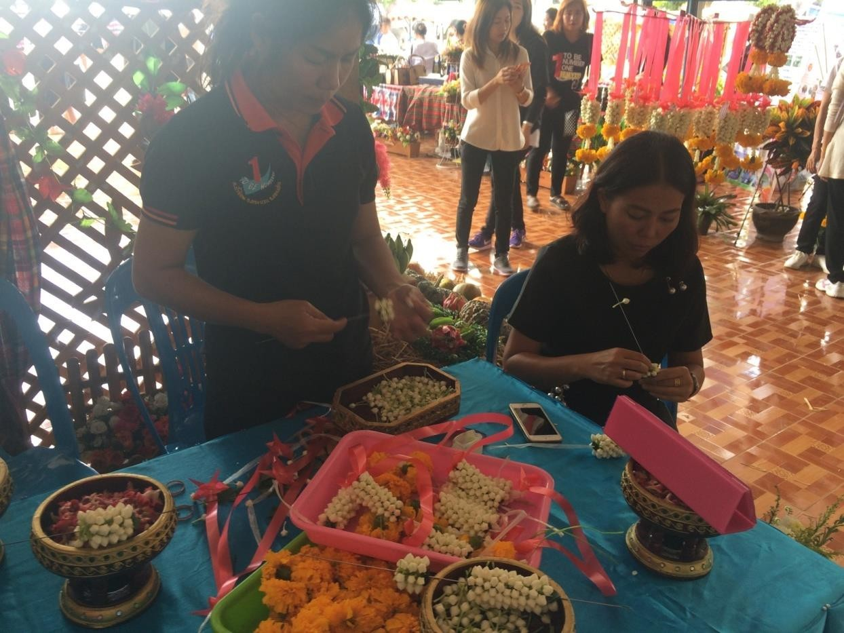

“กิจกรรมส่งเสริมการเลี้ยงกบ”

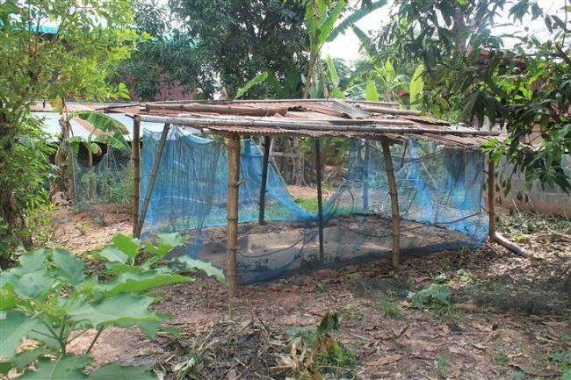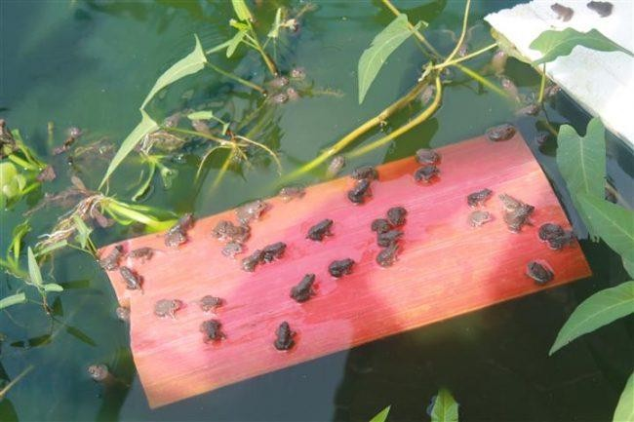

“กิจกรรมส่งเสริมการเล้ียงปลาดุก”

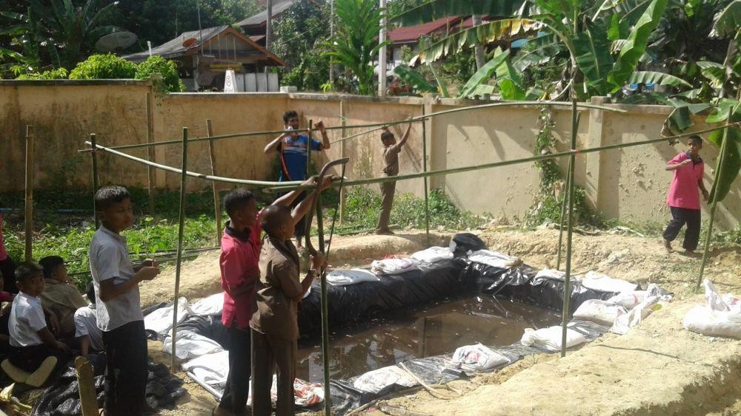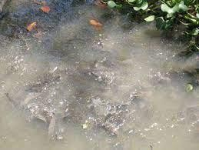

“กิจกรรมการปลูกพิชผักปลอดสารพิษ”

